
Capacitación semipresencial dirigida a distintos Servidores Públicos
Del Estado de Nuevo León.
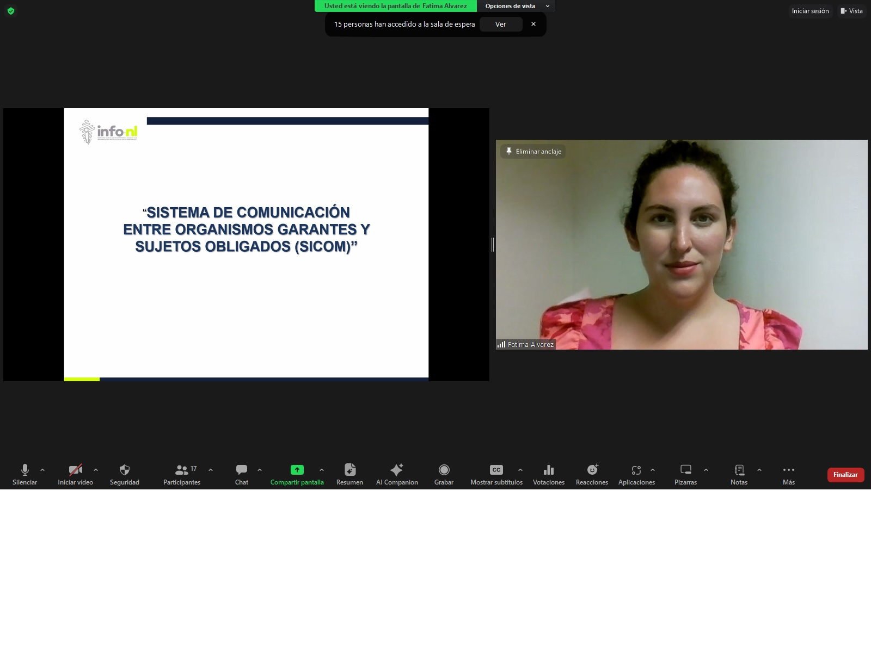 | Fecha: | 18/09/2024
 | Lugar: | semi-presencial
 | Hora: | 11:00 AM
 | Asistentes: | 53
 | Tema impartido: | Sistema de solicitudes de acceso a la información (SISAI)

A esta capacitación asistieron Secretaría del Trabajo, Municipio Guadalupe, N.L., Instituto de la Vivienda de Nuevo León, Contraloría y Transparencia Gubernamental, Secretaría de Finanzas y Tesorería General del Estado de Nuevo , Instituto Estatal de Cultura Física y Deporte, Fideicomiso Fondo para la Educación, la Ciencia y Tecnologías Aplicadas al Campo de Nuevo León, Municipio San Nicolas de los Garza, N.L., Universidad Tecnológica Linares, Servicios de Salud de Nuevo León, O.P.D., Secretaría General de Gobierno, Secretaría de Medio Ambiente, Instituto Municipal de la Familia de San Pedro Garza García.

